المملكة العربية السعودية
وزارة التربية والتعليم
مدرسة /

الفصل الدراسي الأول

- تسعى إلى تنمية ألقدره ألابتكاريه لدى التلاميذ.
- تسعى إلى تنمية ألقدره على الملاحظة والتدقيق.
- تعلم كيفية استخدام الخامات وألادوات المختلفة والتعامل معها.
- تعلم الأستفاده من خامات البيئة المختلفة.
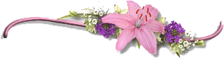
- تنمي القدرة على التذوق والإحساس الجمالي.
- اكتســاب التلاميذ الخبرات والمهارات اليدوية المختلفة.
- التعرف على الفن والفانين وأسـاليبهم المختلفة بقدر المستطــاع.
- التعرف على الدور الذي يقوم به الفن في الحياة والتطور الحضاري.
- الإحســاس بالعمل اليدوي ومن يقوم به وإبداء الاحترام والتقدير لهـــم.
- تعميق المفاهيم والقيم والمبادئ الاســـلأمية العريقة.
- تعليم التلاميذ على النظافــة والدقة والاحترام.
- توجيه وتغيير سلوكيات التلاميذ بما يفيدهم بمستقبلهــــــم.

- احترام أسلوب الطلاب مع توجيههم حسب ميولهــم وقدراتهــم الخاصة.
- مراعاة الفروق الفردية.
- التكيف مع البيئة في تنفيذ المنهج.
- الالتزام بالأسس التربوية ألحديثه في التدريس.
- تأمين الجو الفني في غرفة التربية الفنية أن أمكن.
- ألاعتماد على أثارة التشويق في إلقاء الدرس.
- المعرفة بمستوى الطلاب الفني.
- اقتصار دور المدرس على التوجيه والإرشاد.
- عرض الوسائل التعليمية بطريقه سلميه.
- مراعاة البيئة والعمر الزمني والمستوى العقلي والفني في المواضيع.
- تنمية أحساس الطلاب وتعريفهم بأن العمل الفني ليس تسجيلا حرفيا للواقع وإنما هو عبارة عن أحاسيـــس وانفعالات.

عنوان الدرس | الفصل |  |  |  | الصف | الثالث | طريقة التدريس
حلي شعبي | الحصة |  |  |  |  |  | استجوابيه – استنتاجيه – حوارية - إلقائية
حلي شعبي | التاريخ |  |  |  |  |  | العام الدراسي | 1430هـ
التمهيد: | - عددي أدوات الزينة التي تلبسها المرأة ؟  - أذكري بعض أشكال الحلي الشعبي؟.  - هل الحلي الذي تلبسه نساء اليوم مثل الذي لبسته جداتنا قديما ؟.
الهدف الفني: | استخدام العلاقات الخطية المتنوعة في تكوين جيد0

الأهـــــــداف | الــمـحــتــــــــــــــــــــــــــــو ى | الموادالـتعـليمـية | تـقـويـم الـتـعـلم
قال تعالى{أَوَمَن يُنَشَّأُ فِي الْحِلْيَةِ وَهُوَ فِي الْخِصَامِ غَيْرُ مُبِينٍ} (18) سورة الزخرف  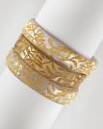  أن تسمي التلميذة بعض الحلي الشعبية0  ـ أن تستنتـج التلميذة أين تلبس المرأة كل نوع من أنواع الحلي الشعبية0  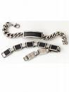  أن تسمي التلميذة ثلاث من أشكال الحلي الشعبي0  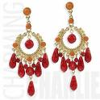  أن تحلل التلميذة الخطوط الموجود في الحلي الشعبية  أن تذكر التلميذة أثنين من أنواع الخطوط0  أن تذكر التلميذة الألوان الأساسية0   أن تبين التلميذة الألوان الفرعية0    أن ترسم التلميذة نوعين فأكثر من الحلي الشعبي0 | بسم الله،إن الحمد لله نحمده ونستعينه ونستهديه ونستغفره00الخ 0  فإن الله جبل المرأة على حب التزين والتجمل وإبراز جمالها أمام الآخرين ،ومما تتزين به المرأة الحلي سواء الحديثة أو الشعبية واليوم سنتعرف على تراثنا وحلينا الشعبية الجميلة00  أنواع الحلي الشعبية :  للحلي أنواع عديدة منها:  - (العقد) ويلبس على الرقبة0  - (الخاتم والكف) ويلبس بأصابع اليد 0  - (الأسورة و الغوايش (المجاول))وتلبس بساعد اليد0  - (الحلق) ويلبس بالأذنين وأول من لبسها سيدتنا هاجر رضي الله عنها0  - (الهامة والتاج) وتلبس فوق الرأس0  - ( الحزام ويلبس) في منطقة الخصر0  - (الخلخال) ويلبس في القدم 0  - (الزميم) ويلبس بالأنف وهو ايضا أول من لبسه سيدتنا هاجر رضي الله عنها0  أشكال الحلي الشعبي :  لها أشكال مختلفة وجذابة ومتنوعة من مثل الشكل (الدائري(مثل الجنيه) ـ المستطيل(مثل السبيكة) ـ والمربع ـ البيضاوي ـ القلب ـ النجمة ـ أوراق الشجر ) وغيرها ...  الخامات التي تصنع منها الحلي الشعبية :  تصنع من المعادن الثمينة مثل الذهب والفضة ،كما تصنع من البلاستك والجلد والقماش والخشب .  وتكون بعض الحلي مرصعة بالفصوص البراقة وهي متوفرة بألوان متعددة .  أنواع الخطوط:  - خط مستقيم  - خط منحني  - خط منكسر  - خط متعرّج  الألوان الأساسية :  و هي الأحمر , الأصفر , الأزرق  الألوان الفرعية :  برتقالي، بنفسجي ، أخضر0  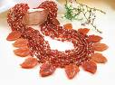 | ترتيل الآية من قبل التلميذات  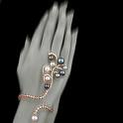  مناقشة التلميذات من خلال طرح بعض الأسئلة  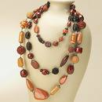  عرض رسومات وصور  نشيد  رسم الحلي أمام التلميذات مع التنويه على الخطوط وأنواعها الموجودة في الحلي الشعبية0  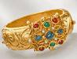  أتابع الرسم مع التلميذات مع التوجيه المستمر لهن وتصحيح الأخطاء مع الأخذ بيد الضعيفة وتشجيعها والثناء على المجدة0  بعد الانتهاء من والرسم والتلوين تعرض على التلميذات التصاميم لإبداء رأيهن فيها0  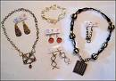 | 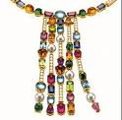  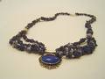  - أذكري أثنين من أنواع الحلي الشعبية؟  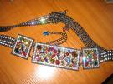  - عددي أثنين من أشكال الحلي الشعبية؟  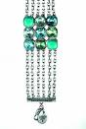  - ما هي الخامات التي تصنع منها الحلي الشعبية  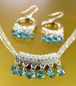  - بيني أنواع الخطوط الموجودة في الحلي الشعبية؟  - أذكري الألوان الأساسية؟  رسمت التلميذات وظهرت نتائج جميلة وفيها إبداع ينم مواهب لها مستقبل مشرق بإذن الله  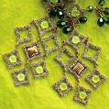

التطبيق العملي: | ترسم التلميذات الحلي الشعبية مع التأكيد على الخطوط وتنوعها0  ثم تلون التلميذات الرسم بالألوان بالألوان المناسبة0
الخامات والأدوات: | كراس،ألوان0
التطبيق:

عنوان الدرس | الفصل |  |  |  | الصف | الثالث | طريقة التدريس
منسوجات شعبية (مفارش, ملابس, معلقات) | الحصة |  |  |  |  |  | استجوابيه – استنتاجيه – حوارية - إلقائية
منسوجات شعبية (مفارش, ملابس, معلقات) | التاريخ |  |  |  |  |  | العام الدراسي | 1430هـ
التمهيد: | التمهيد للدرس باسترجاع الدرس السابق البيوت الشعبية وماذا يوجد بها حتى نتوصل إلى المنسوجات الشعبية من مفارش وملابس ومعلقات.
الهدف الفني:

الأهـــــــداف | الــمـحــتــــــــــــــــــــــــــــو ى | الموادالـتعـليمـية | تـقـويـم الـتـعـلم
أن تذكر الطالبة أنواع المنسوجات الشعبية.  أن تعطي الطالبة أمثلة لبعض المواد التي تصنع منها المنسوجات الشعبية.  أن تقارن الطالبة بين المنسوجات الشعبية والمنسوجات الحديثة.  أن تبتكر الطالبة مجموعة من المنسوجات الشعبية.  أن تجيد الطالبة تلوين الموضوع.  أن تحافظ الطالبة على النظافة في العمل.  أن تبدي الطالبة رأيها في أعمال زميلاتها. | أن المنسوجات الشعبية هي عبارة عن نسيج الخيوط المختلفة الألوان بطريقة شعبية. تتمثل بعض الزخارف الكتابية أو النباتية أو الهندسية أو خطية ولها أنواع مختلفة فمنها الملابس أو المفارش أو معلقات وغير ذلك.  وكانت تصنع من الخيوط أو الفراء أو الحرير أو النايلون وكانوا يستخدموا الفراء أو شعيرات طبيعية عن طريق عملية النسيج وكانت تصنع عن طريق اليد أو الغزل،  أما الآن فاختلفت المنسوجات عن القديمة. فقد استخدموا الآلات والتصاميم الحديثة وابتكار أشكال جديدة تختلف عن المنسوجات الشعبية فدخلت في صناعتها خيوط الذهب و الفضة ولها أشكال عديدة منها مناظر طبيعية ومناظر على حسب معالم البلاد أو المناسبات المختلفة مثل اليوم الوطني, الأعياد وغيرها. فجميعها رسمت ونسجت في معلقات ومفارش لها طابع خاص وجميل منسق. نقوم برسم نوع من أنواع المنسوجات الشعبية مراعية النظافة أثناء العمل مقتدية بقول الرسول عليه السلام (تنظفوا فإن الإسلام نظيف). | يتم فيه عرض رسم الطالبات ومناقشة السلبيات والايجابيات في العمل الفني من خلال:  1) اختيار التصميم.  2) اختيار الألوان.  3) مراعاة الدقة والنظافة أثناء العمل. | - اذكري أنواع المنسوجات الشعبية.  - أعطي أمثلة لبعض المواد التي تُصنع منها المنسوجات الشعبية.  - قارني بين المنسوجات الشعبية والمنسوجات الحديثة.

التطبيق العملي: | ترك الحرية للطالبات في اختيار نوع من أنواع المنسوجات الشعبية ورسمها وتلوينها والتعبير الحر للعمل الفني.
الخامات والأدوات: | ورق الكراسة, ألوان مختلفة.
التطبيق:

عنوان الدرس | الفصل |  |  |  | الصف | الأول | طريقة التدريس
تشكيل الأواني الشعبية | الحصة |  |  |  |  |  | استجوابيه – استنتاجيه – حوارية - إلقائية
تشكيل الأواني الشعبية | التاريخ |  |  |  |  |  | العام الدراسي | 1430هـ
التمهيد: | - اختيار مقدمة مناسبة لاستنتاج موضوع الدرس من أفواه التلميذات.
الهدف الفني:

الأهـــــــداف | الــمـحــتــــــــــــــــــــــــــــو ى | الموادالـتعـليمـية | تـقـويـم الـتـعـلم
أن تذكر التلميذة طرق التشكيل المختلفة.  أن تعدد التلميذة أنواع العجائن المنوعة.  أن تتعرف التلميذة على أشكال واستخدامات الأواني الشعبية.  أن تشكّل التلميذة الآنية الشعبية بطرق مبتكرة.  أن تهتم التلميذة بدقة ونظافة العمل الفني.  أن تلون التلميذة الأواني باستخدام الألوان المائية. | - أذكّر التلميذات بصورة سريعة طرق التشكيل وهي: طريقة الشرائح، والحبال، وطريقة الضغط.  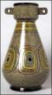  - أبين لهن أن العجائن أنواع، منها الحراري وهو لا بد من إدخاله في الفرن كي يجف، ومنها البارد والذي يجف بدون حرارة.  - أبيّن للتلميذات أن للأواني الشعبية أشكال وأنواع متعدّدة منها الكبير والصغير وأهم ما يميّز الأواني الشعبية ألوانها الصارخة ونقوشها المميزة.  - أبيّن للتلميذات طريقة التشكيل ومن ثم تلوين الآنية بالألوان المائية المناسبة. | 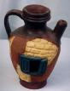  تُبدي التلميذة رأيها في نماذج زميلاتها المنتهية أمامها وذلك في الخمسة دقائق الأخيرة من الحصة لمعرفة نقاط القوة والضعف من حيث صحة التلوين واختيار الألوان الشعبية المناسبة. | - اذكري طرق التشغيل المختلفة.  - عددي أنواع العجائن الموعة.

التطبيق العملي: | - تبدأ التلميذة بتلوين الآنية بالألوان المائية بعد جفافها تماماً ومن ثم رشها بالبخاخ المثبت، مع التوجيه الدائم لهن وتصحيح الأخطاء مع ترك الحرية لهن باختيار الألوان والنقوش المناسبة للأواني الشعبية.
الخامات والأدوات: | - عجينة داس. - فرّادة. - لوح فلين. - أعواد صغيرة. - ألوان وفرش.
التطبيق:

عنوان الدرس | الفصل |  |  |  | الصف | الثالث | طريقة التدريس
مآذن وقباب | الحصة |  |  |  |  |  | استجوابيه – استنتاجيه – حوارية - إلقائية
مآذن وقباب | التاريخ |  |  |  |  |  | العام الدراسي | 1430هـ
التمهيد: | - من أين يصدر صوت الآذان ؟  - كم عدد قباب المسجد النبوي ؟ و أين يقع؟  - كم عدد مآذن المسجد الحرام ؟ وأين يقع ؟
الهدف الفني:

الأهـــــــداف | الــمـحــتــــــــــــــــــــــــــــو ى | المواد الـتعـليمـية | تـقـويـم الـتـعـلم
أن تذكر التلميذة ما يميز المساجد عن باقي المباني في العشرة الدقائق الأولى .  أن تسترجع التلميذة مفهوم التدرج اللوني من خلال الوسيلة التعليمية .  أن تميز التلميذة العلاقات اللونية في التدرج اللوني من خلال الشرح .  أن تصمم التلميذة تكوينات من المآذن و القباب باستخدام الألوان الشمعية في زمن الحصة .  أن تقتدي التلميذة برسول الله لقول الرسول صلى الله عليه وسلم :  (( إذا سمعتم النداء فقولوا مثل ما يقول المؤذن ))  أن تصدر التلميذة حكما على عملها و عمل زميلاتها في العشرة الدقائق الأخيرة . | المباني كلها تتشابه المنازل المحلات و المدارس و المستشفيات كلها بها طوابق عدة و بها نوافذ و ملونه ومزخرفة و لها أبواب و لكن المساجد تتميز عن كل هذه المباني بأن لها قباب و مآذن وبها حتى يصدر منها صوت الحق وهو الأذان منه نسمع الصلوات الخمس .  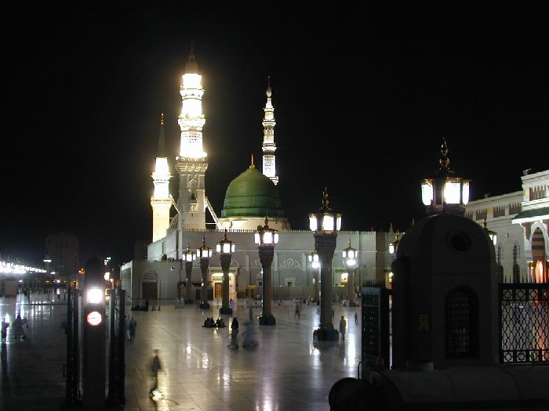  وللون خواص حتى نستطيع أن تطبيق التدرج اللوني :  - كنه اللون  - قيمة اللون  - الكر وما  ونعني بكنه اللون : أي أصل اللون وهي التي نميز بها اللون أو نسميه أي نقول هذا اللون أحمر , بنفسجي , ... الخ  ونقصد بقيمة اللون : أي الدرجة التي يتصف بها اللون أي إذا كان اللون فاتح أو غامق أي يمكننا أن نفرق بين اللون الأحمر الفاتح والأحمر الغامق بمزج الأبيض للتفتيح و الأسود للتغميق ونطلق عليها ألوان محايدة أو حيادية وسمية بذلك لثلاثة أسباب هي :  1 – أنها غير متواجدة على دائرة الألوان  2- أن لا لون لها  3 – تتفق و تنسجم مع أي مجموعة لونية  ونقصد بالكر وما أي الخاصية أو الصفة التي تدل على مدى نقاء اللون أي درجة تشبعه , ويرتبط مدى نقاء اللون بمقدار كمية اختلاطه بالألوان المحايدة  * إذا وضعنا مربعين أحداها باللون الأبيض و الأخر بالأسود ووضعنا داخلهما مربع صغير بنفس اللون .  ماذا تلاحظي ؟  هناك اختلاف في درجة لون المربع الصغير. وهذا غير صحيح درجة لون المربع واحد و للكن اختلف بسبب الخلفية الفاتحة و الغامقة .  وهذا نسميه تباين الألوان أي عند تجاور لونين مختلفان يكون التباين هو زيادة في درجة اللون أي الفاتح يبدو أفتح مما هو عليه و الغامق أغمق مما هو عليه .  وهناك أيضا التضاد من العلاقات اللونية هو تجاور الألوان التي تثير الرؤية المتقابلة على دائرة الألوان .  ويكون التغير الكنه وهي من التدرج اللوني من خلال التباين .  إذا أحيط لون ما بلون أخر فان هذا اللون المحيط يؤثر في كنه اللون المحاط لأنه يدمج بصريا بعد رؤية الصورة باللون المحيط الذي يختلف في الكنه . مثلا : يبدو المربع البرتقالي أكثر احمرارا لان الأخضر مكمل للون الأحمر  ويتأثر التباين بقيمة اللون و الكر وما أيضا | 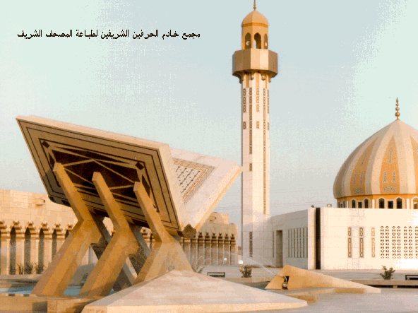 | - ماذا يميّز المساجد عن باقي المباني؟  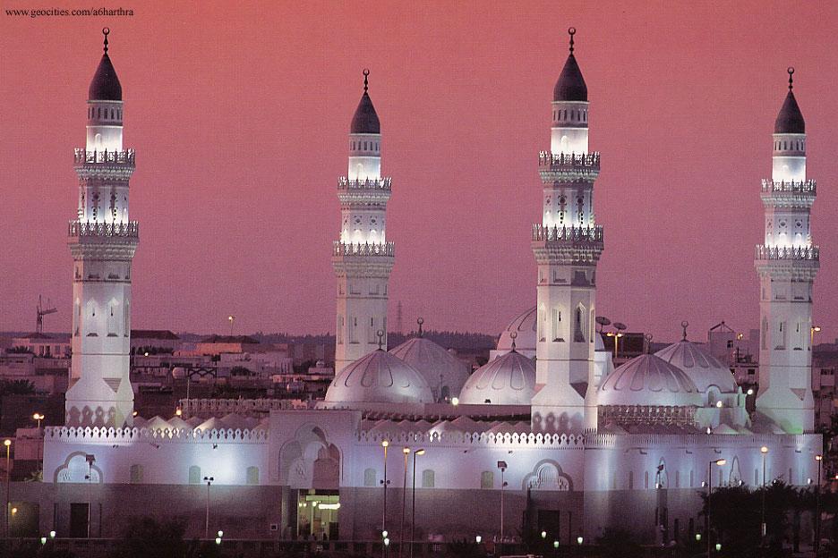  - ما هو التدرّج اللوني؟

التطبيق العملي: | 1- اختيار الألوان المناسبة لرسم تكوينات من المآذن و القباب .  2- رسم الشكل الخارجي للمآذن و القباب بشكل صحيح مع التأكيد على التدرج اللوني.  3 – أن لا تعيد فوق الرسم إذا كان الخط صحيح للمرة الأولى .
الخامات والأدوات: | كراسة الفني + ألوان شمعية
التطبيق: | بعد عرض النماذج و الصور للمآذن و القباب أمام التلميذات  ترسم التلميذة تكوين للمآذن والقباب مع التأكيد على مراعاة التوجيهات السابق ذكرها في البيان العملي  ومراعاة النظافة أثناء العمل لقول الرسول صلى الله عليه وسلم :  ( إن الله طيب نظيف يحب النظافة )

عنوان الدرس | الفصل |  |  |  | الصف | الثالث | طريقة التدريس
سجادة صلاة | الحصة |  |  |  |  |  | استجوابيه – استنتاجيه – حوارية - إلقائية
سجادة صلاة | التاريخ |  |  |  |  |  | العام الدراسي | 1430هـ
التمهيد: | - لمن نصلي؟  - وأين نتجه في صلاتنا؟  - ماذا نفترش على الأرض عند أداء الصلاة؟
الهدف الفني: | تنمية مهارات حركية مبتكرة

الأهـــــــداف | الــمـحــتــــــــــــــــــــــــــــو ى | الموادالـتعـليمـية | تـقـويـم الـتـعـلم
قال تعالى{حَافِظُواْ عَلَى الصَّلَوَاتِ والصَّلاَةِ الْوُسْطَى وَقُومُواْ لِلّهِ قَانِتِينَ} (238) سورة البقرة  أن تذكر التلميذة لماذا تستخدم السجادة  أن تسمي التلميذة أقسام الزخرفة0  ـ أن تستنتـج التلميذة أن الزخرفة تعني التكرار  أن تبين التلميذة الألوان الأساسية0  أن تذكر التلميذة الألوان الفرعية0  أن تـقـارن التلميذة بين أنواع الخطوط0  أن ترسم التلميذة السجادة بزخارفها الجميلة0  أن تلون التلميذة السجادة بالألوان المناسبة0 | نصلي لله سبحانه وتعالى في اليوم والليلة خمس صلوات نتجه فيها إلى رب الأرباب رب العالمين خالقنا ومنشئنا الله تعالى عما يصفون لنشكره ونعبده على الصورة التي يرضاها لنا،  ويفترش بعض الناس السجادة بغية أن تكون البقعة طاهرة أما إذا كانت تلهي عن الصلاة فلا يجوز الصلاة عليها0  شكل زخارف سجادة الصلاة:  للسجاد شكل خارجي موحد هو شكل المستطيل0  أما بالنسبة للزخارف الموجودة داخل السجادة فهي لا تعد ولا تحصى فهي عامة تؤخذ من:  أقسام الزخرفة :  زخرفة طبيعية: أغصان النبات والأوراق والأزهار والحيوانات والطيور 0  زخرفة هندسية : أساسها المستقيمات والمنحنيات و الدوائر 0  زخرفة خطية :خط النسخ / خط الرقعة /الديواني /والكوفي0 فالزخرفة مثلا : تتكون من تكرار وحدة أو استمرار خط 0  كما لو أخدنا الشكل الهندسي المربع وعملنا له تكرار في الشكل وبنظام و عدد وأبعاد متساوية نحصل على زخرفة0  نلاحظ انه لا يشترط في التكرار أن تكون وحدة معتدلة فيمكن أن تكون معكوسة أو مقلوبة مع مراعاة الدقة والنظام في العمل كما في الشكل المربع فلو كررنا وعكسنا الشكلين فوق بعض الظهر لنا زخرفة كما في النجمة الإسلامية 0  الألوان الأساسية :  و هي الأحمر , الأصفر , الأزرق  هي الأساس و التي يتكون منها جميع الألوان الأخرى عن طريق المزج بينها أو بعض منها بنسب مختلفة .  الألوان الفرعية :  احمر+اصفر= برتقالي  احمر+ازرق = بنفسجي  ازرق+ اصفر = أخضر  الألوان الفرعية :  اللون البرتقالي – اللون الأخضر- اللون البنفسجي  أنواع الخطوط:  خط مستقيم  خط منحني  خط منكسر  خط متعرّج | ترتيل الآية من قبل التلميذات  *************  مناقشة التلميذات من خلال طرح بعض الأسئلة  عرض ألبوم لأنواع الزخارف  ******************  عرض رسومات  عرض سجاد صلاة  نشيد  #######  عرض بوير بوينت للألوان0  أتابع الرسم مع التلميذات مع التوجيه المستمر لهن وتصحيح الأخطاء مع الأخذ بيد الضعيفة وتشجيعها والثناء على المجدة | - لماذا تُستخدم السجادة؟  - سمّي أقسام الزخرفة.  رسمت التلميذات وظهرت نتائج جميلةوفيها إبداع ينم مواهب لها مستقبل مشرق بإذن الله  وكانت المستويات متفاوتة فمنها:  - ممتــاز0  - جيـد جدا0  - جيـد0

التطبيق العملي: | ترسم التلميذات المستطيل كشكل خارجي للسجادة،ثم تزخرف السجادة من الداخل حسب ما تختاره من أنواع الزخارف0  تلون التلميذات السجادة بالألوان المناسبة,تحدد التلميذات الرسم بالأسود أو باللون ودرجته،تضيف الخامات المناسبة للرسم من خرز وأوراق ملونة و00الخ حسب تذوقها الفني0
الخامات والأدوات: | كراس،ألوان شمعية وخشبية، بعض المستهلكات(شرائط ـخرزـ00الخ)أوراق ذات سماكة وألوان مختلفة0
التطبيق: | - عددي أنواع الزخارف ؟

عنوان الدرس | الفصل |  |  |  | الصف | الثالث | طريقة التدريس
رسم الحقائب المدرسية | الحصة |  |  |  |  |  | استجوابيه – استنتاجيه – حوارية - إلقائية
رسم الحقائب المدرسية | التاريخ |  |  |  |  |  | العام الدراسي | 1430هـ
التمهيد: | - كم الساعة استيقضت ؟  متى تحضرين إلى المدرسة؟  - هل الساعة مهمة في حياتنا؟
الهدف الفني: | إبراز قيمة العلاقات الخطية واللونية أثناء الرســم

الأهـــــــداف | الــمـحــتــــــــــــــــــــــــــــو ى | الموادالـتعـليمـية | تـقـويـم الـتـعـلم
قال تعالى( وأن تعدوا نعمة الله لاتحصوها)  أن تسمي التلميذة مكان الذي تؤخذ له الحقائب المدرسية  أن تـقـارن التلميذة بين أنواع الحقائب0  ـ أن تستنتـج التلميذة من الرسومات أشكال الحقائب0  أن تذكر التلميذة الألوان الأساسية  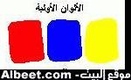  أن ترسم التلميذة الحقائب بأشكالها المختلفة0  ان تلون التلميذة الحقائب بالطريقة الصحيحة | تشكل الحقائب في حياتنا اليومية أهمية كبرى ولذلك نجد أن حياتنا كلها مرتبطة بالحقائب  أنواع الحقائب:  *حقائب يدوية نسائية0  *حقائب سفر0  *حقائب رحلات0  *حقائب مدرسية،و00000الخ  شكل الحقائب:  مستطيل، مربع ، دائري ، بيضاوي ، بأشكال الفواكه ، على شكل ألعاب مثل سيارات ، بيت 000الخ0  ألوان الحقائب:  للحقائب ألوان كثيرة ليس لها حصر0  أنواع الخطوط:  خط مستقيم  خط منحني  خط منكسر  خط متعرّج  الألوان الأساسية :  و هي الأحمر , الأصفر , الأزرق  هي الأساس و التي يتكون منها جميع الألوان الأخرى عن طريق المزج بينها أو بعض منها بنسب مختلفة .  الألوان الفرعية :  احمر+اصفر= برتقالي  احمر+ازرق = بنفسجي  ازرق+ اصفر = أخضر  الألوان الفرعية :  اللون البرتقالي – اللون الأخضر- اللون البنفسجي | ترتيل الآية من قبل التلميذات  مناقشة التلميذات من خلال طرح بعض الأسئلة  عرض رسومات  صور للحقائب  نشيد  أتابع الرسم مع التلميذات مع التوجيه المستمر لهن وتصحيح الأخطاء مع الأخذ بيد الضعيفة وتشجيعها والثناء على المجدة0 | - ما اسم المكان الذي تؤخذ له الحقائب المدرسية؟  - اذكري أنواع الحقائب.  - قارني بين أنواع الحقائب.  - اذكري الألوان الأساسية.  رسمت التلميذات وظهرت نتائج جميلة وفيها إبداع ينم مواهب لها مستقبل مشرق بإذن الله  وكانت المستويات متفاوتة فمنها:  - ممتــاز0  - جيـد جدا0  - جيـد0

التطبيق العملي: | ترسم التلميذات الحقائب بأشكالها وأحجامها المختلفة 0  تلون التلميذات الحقائب بالألوان المناسبة مع مراعاة تناسب الألوان 0  تحدد التلميذات الرسم باللون الأسود أو باللون ودرجته0
الخامات والأدوات: | كراس،ألوان0
التطبيق: | - عددي أنواع الخطوط؟  - عددي الألوان الأساسية؟

عنوان الدرس | الفصل |  |  |  | الصف | الثالث | طريقة التدريس
جبـال و تـلال رملــــــية | الحصة |  |  |  |  |  | استجوابيه – استنتاجيه – حوارية - إلقائية
جبـال و تـلال رملــــــية | التاريخ |  |  |  |  |  | العام الدراسي | 1430هـ
التمهيد: | خلق الله سبحانه وتعالى الطبيعة بأشكال وألوان غاية في الجمال  - س عددي بعض المناظر الطبيعية المحيطة بك؟  - س ماذا يوجد في الصحراء؟
الهدف الفني: | التكوين مع التأكيد على العلاقات والإيقاعات الخطية المستمدة من المنحنيات.

الأهـــــــداف | الــمـحــتــــــــــــــــــــــــــــو ى | الموادالـتعـليمـية | تـقـويـم الـتـعـلم
قال الله تعالى(والجبال أوتادا  أن تسمي التلميذة المناظر الطبيعية المحيطـة بهـا.  أن تدون التلميذة في كراستها أنواع الخطوط0  أن تميز التلـميـذة الألوان الحارة عن غيرها 0  أن تسمي التلميذة ما تشاهده في الصحراء  أن ترسم التلميذة الجبال والتلال الرملية كما تخيلتها0  أن تلون التلميذة ما رسمته بالألوان المناسبة0  أن ترسم التلميذة أشياء بعيدة وأخرى قريبة0 | إن من معالم بلادنا البارزة الصحراء بما فيها من جمال جذاب وبساطة متناهية فالجبال الشامخة تحمل معاني العز في شموخها على مر التاريخ والتلال الرملية من حولها تدل على البساطة والتواضع في انحنائها المتميزة0  ففي رسم هذا الموضوع تجتمع الخطوط الرأسية والأفقية والمائلة المتناغمة مع بعضها البعض  أنواع الخطوط:  الخطوط والتكوينات الأفقية:  وهي التي توحي إلى الثبات والإتساع0  الخطوط والتكوينات الرأسية:  وهي التي توحي إلى الشموخ والعظمة0  الخطوط والتكوينات المنحنية:  وهي التي توحي إلى الوداعة والجمال0  الألوان المستخدمة:  نستخدم الألوان الحارة مثل البرتقالي والأصفر ودرجاتها  وكذلك الألوان الباردة مثل البني ودرجاته  والأزرق ودرجاته0 | عرض مجموعـة من الصـور لبعض التلال والجبال أمام التلميذات ثم منــاقــشـة التلميـذات في الــصــور وألوانها  عرض بعض الرسومات الملونة ومناقشة خطوطها0  عرض بعض أقلام الألوان ومناقشة التلميذات حول ألوانها0  الرســم من قـبـل الــتـلمـيــذات .  -متابعة التلميذات أثناء الرسم0  - توجيه التلميذات والثناء عليهن لما يبذلنه من جهود مثمرة0 | - سمي المناظر الطبيعية المحيطة بك.  - عددي أنواع الخطوط.  - سمّي ما تشاهديه في الصحراء.  رسمت التلميذات وظهرت نتائج جميلة وفيها إبداع ينم مواهب لها مستقبل مشرق بإذن الله

التطبيق العملي: | *ترسم التلميذات الجبال والتلال الرملية كما تتخيله0  * مراعاة توزيع الكتل أثناء الرسم بحيث يكون هناك اتزان  في الرسم 0  *تلون بالألوان الحارة والباردة معا0  *كما تلاحظ التلميذة أثناء الرسم توزيع الظل والنور 0  *تحدد الرسم إما بالأسود أو باللون ودرجته0  *مراعاة رسم الأشياء القريبة كبيرة والأشياء البعيدة صغيرة وهكذا 0000
الخامات والأدوات:
التطبيق:

عنوان الدرس | الفصل |  |  |  | الصف | الثالث | طريقة التدريس
أمواج البحر | الحصة |  |  |  |  |  | استجوابيه – استنتاجيه – حوارية - إلقائية
أمواج البحر | التاريخ |  |  |  |  |  | العام الدراسي | 1430هـ
التمهيد: | بسم الله الرحمن الرحيم والحمد لله والصلاة والسلام على سيدنا محمد وعلى أشرف الأنبياء والمرسلين وعلى آله وصحبه أجمعين.  - أين تعيشين؟  - ما هو البحر الذي تقع عليه مدينتك؟  - ما هي أهم البحار التي تشرف عليها المملكة؟  - صفي لي البحر؟
الهدف الفني:

الأهـــــــداف | الــمـحــتــــــــــــــــــــــــــــو ى | الموادالـتعـليمـية | تـقـويـم الـتـعـلم
أن تذكر الطالبة بعض من مظاهر قدرة الله سبحانه وتعالى في خلقه.  أن تعطي الطالبة تعريف مبسط عن البحر من خلال الشرح.  أن تحدد الطالبة بعض من محتويات البحار.  أن تعدد الطالبة فائدة البحار.  أن تستنتج الطالبة درجات الألوان عن قرب أو بعد.  أن تستنكر الطالبة ما يقوم به الأفراد من إلقاء المخلفات في البحار.  أن ترسم الطالبة أمواج البحر بصورة مبسطة.  أن تبدي الطالبة رأيها في أعمال زميلاتها. | خلق الله لنا مخلوقات متعددة منها البحار ولو تعرفنا على البحر فإنه عبارة عن متسع كبير من الماء المالح وان الله سبحانه وتعالى قد خص المملكة ببعض البحار ومنها البحر الأحمر والخليج العربي فلابد أن تشكر الله على هذه النعمة.  ويحتوي البحر على أسماك وأعشاب مرجانية وأصداف وقواقع وغير ذلك  ويتميز البحر بوجود الأمواج والتيارات الهوائية داخل أعماق البحر وتتميز بلون غامق ويفتح لونه كلما اتجهنا إلى سطح البحر وتميز ألوان الأمواج بوجود اللون الأساسي من الألوان الأساسية وهي الأزرق ومنها الأحمر الأخضر والفرعية برتقالي والأخضر والأسفنجي  وتتميز أمواج البحر بتدرج اللون الأزرق ونلاحظ تباين اللون الأبيض والأسود كلما كان لون البحر أزرق غامق دل ذلك على أنه فيه لمسة من اللون الأسود وذلك إذا كان فاتح اللون فدل على وجود اللون الأبيض فسوف نقوم برسم أمواج البحر مع مراعاة تباين الألوان مع بعضها البعض. | يتم عرض إنتاج الطالبات مع مراعاة الآتي:  1) مراعاة اختيار الخلفية المناسبة للعمل الفني.  2) تحديد محتويات البحر.  3) الدقة والنظافة في العمل. | - ما هو البحر؟  - اذكري بعض من محتويات البحار.  - صفي ألوان أمواج البحر.

التطبيق العملي: | ترسم الطالبة أمواج البحر بما يشمل عليه من جميع تدرجات الألوان الفاتحة والغامقة مع مراعاة الدقة والنظافة أثناء العمل.
الخامات والأدوات: | ألوان مائية, ورق كراسة, فرش, إسفنج, قطن.
التطبيق:

عنوان الدرس | الفصل |  |  |  | الصف | الثالث | طريقة التدريس
علم بلادي | الحصة |  |  |  |  |  | استجوابيه – استنتاجيه – حوارية - إلقائية
علم بلادي | التاريخ |  |  |  |  |  | العام الدراسي | 1430هـ
التمهيد: | - * ما هو العلم الذي لا ينكس ؟  النشيد الوطني
الهدف الفني:

الأهـــــــداف | الــمـحــتــــــــــــــــــــــــــــو ى | الموادالـتعـليمـية | تـقـويـم الـتـعـلم
أن تسمي التلميذة الألوان الأساسية في الخمس الدقائق الأولى .  أن تذكر التلميذة الألوان الفرعية من خلال التجربة .  أن تصف التلميذة تأثير الألوان المحايدة على بقية الألوان من خلال الشرح .  أن تستخدم التلميذة الألوان الشمعية في التعبير عن حبها للوطن برسم علم بلادها في زمن الحصة .  أن تتقن التلميذة التدرج اللوني لقول الرسول صلى الله عليه وسلم :  ( من عمل منكم عملا فليتقنه )  أن تصدر التلميذة حكماً على رسومات زميلاتها المعروضة أمامها في العشرة الدقائق الأخيرة . | استرجاع للألوان الأساسية و الفرعية للتلميذة :  * ما هي الألوان الأساسية ؟  الأحمر , الأصفر , الأزرق  * ما هي الألوان الفرعية و كيف يتم استخراجها ؟  يتم دمج لونين أساسيين ينتج لون فرعي  الأخضر , البنفسجي , البرتقالي  * كيف يمكننا أن نجعل اللون زاهياً ؟  * كيف يمكننا أن نجعل اللون داكناً ؟  نستطيع فعل ذلك بالألوان المحايدة أو الحيادية  ما هي الألوان المحايدة ولماذا أطلق عليها هذا الاسم ؟  الألوان المحايدة هي :  الأبيض و الأسود  وأطلق عليها هذا الاسم لأنها :  * غير متواجدة على دائرة الألوان  *لا لون لها  * تتفق و تنسجم مع أي مجموعة لونية  بعدها سؤال التلميذات :  ما هو لون علم بلادي ؟  لونه أخضر و كتب عليه لا إله إلا الله محمد رسول الله  و لا يوجد أي علم من أعلام الدول لونه أخضر و كتب علبه لا إله إلا الله محمد رسول الله  فنحمد الله على أن بلادنا الحبيبة أنها دولة إسلامية يطبق بها أحكام الشريعة الإسلامية و السنة النبوية و أن الله كرمها بيوت الله بها المسجد الحرام (مكة المكرمة) والمسجد النبوي (المدينة المنورة) فأنا أحمي بلادي بديني وإيماني وتمسكي به وبالسنة النبوية وتعلمي وثقافتي وأرتقي ببلادي. وذكر معلومات بسيطة للتلميذات عن المملكة العربية السعودية (عاصمتها, البحر الموجود بها, اسم الصحراء, إنتاجها, مناخها ). |  | - ما هي الألوان الأساسية؟  - اذكري الألوان الفرعية.  - اذكري الألوان المحايدة.  - عللي سبب تسمية الألوان المحايدة بهذا الاسم!

التطبيق العملي: | 1- اختيار اللون المستخدم في رسم علم بلادي .  2- رسم الشكل الخارجي لعلم بلادي بشكل صحيح مع التأكيد على التدرج اللوني.  3-تلوين العلم باللون الأخضر من الأعلى إلى الأسفل حتى نستطيع عمل التدرج اللوني مع مراعاة فرش العلم بلون الأبيض أولاً .  4-بإضافة اللون الأبيض من أسفل العلم إلى أعلها مع التأكيد على دمج التدرج جيداً و أن لا يظهر فاصل بين اللونين .  5-حز لا إله إلا الله محمد رسول الله بناكشة أسنان أو عود شواء حتى تظهر لنا باللون الأبيض .  يمكننا إخفاء الأخطاء في الألوان الشمعية بتلوينها مره أخرى لسهولتها
الخامات والأدوات: | كراسة الرسم و الألوان الشمعية
التطبيق: | بعد عرض النماذج و الصور لعلم بلادي أمام التلميذات  ترسم التلميذة العلم مع التأكيد على مراعاة التوجيهات السابق ذكرها في البيان العملي  ومراعاة النظافة أثناء العمل لقول الرسول صلى الله عليه وسلم : ( إن الله طيب نظيف يحب النظافة )

عنوان الدرس | الفصل |  |  |  | الصف | الثالث | طريقة التدريس
الآثار في منطقـــة الجـــوف | الحصة |  |  |  |  |  | استجوابيه – استنتاجيه – حوارية - إلقائية
الآثار في منطقـــة الجـــوف | التاريخ |  |  |  |  |  | العام الدراسي | 1430هـ
التمهيد: | - عددي مناطق المملكة الرئيسية؟  - هل ذهبت إلى منطقة الجوف؟  ماذا رأيت هناك من مشاهد ؟  - هل يوجد فيها آثار قديمة؟عدديها؟
الهدف الفني: | استخدام العلاقات اللونية مع التأكيد على الألوان الباردة0

الأهـــــــداف | الــمـحــتــــــــــــــــــــــــــــو ى | الموادالـتعـليمـية | تـقـويـم الـتـعـلم
قال تعالى{وَكَمْ أَهْلَكْنَا مِن قَرْيَةٍ بَطِرَتْ مَعِيشَتَهَا فَتِلْكَ مَسَاكِنُهُمْ لَمْ تُسْكَن مِّن بَعْدِهِمْ إِلَّا قَلِيلًا وَكُنَّا نَحْنُ الْوَارِثِينَ} (58) سورة القصص  أن تسمي التلميذة أثنين من الآثار في منطقة الجوف0  أن تـقـارن التلميذة بين الآثار في منطقة الجوف0  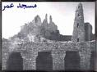  (مســجد عـــمر)  أن تحلل التلميذة الخطوط الموجود في قلعة زعبل 0  أن تذكر التلميذة أنواع الخطوط0  أن تذكر التلميذة الألوان الأساسية0  أن تبين التلميذة الألوان الفرعية0  أن ترسم التلميذة قلعة زعبل أو أعمدة الرجاجيل0  أن تلون التلميذة ما رسمته بالألوان الباردة0 | بسم الله،إن الحمد لله نحمده ونستعينه ونستهديه ونستغفره00الخ أما بعد:  تعد منطقة الجوف إحدى أعظم مناطق المملكة غنى في تاريخها الذي يتجاوز عتبات الزمن القديم إلى أزمان غابرة تمتد من عصور ما قبل التاريخ وحتى العصر الإسلامي والعصور الوسطى وصولا إلى التاريخ الحديث.  بعض الآثار فس منطقة الجوف:  قلعة مارد:  تعتبراحد أهم المواقع الأثرية يعود تاريخه إلى أكثر من ألفي عام وهي عبارة عن قلعة مسورة تنتصب على مرتفع يطل على مدينة دومة الجندل القديمة  مسجد عمر بن الخطاب:  وهو أحد المواقع الأثرية في منطقة الجوف والذي ينسب بناؤه إلى الخليفة الراشد عمر بن الخطاب رضي الله عنه ويتميز بمئذنته الفريدة من نوعها في الجزيرة العربية  موقع الشويحطية:  يؤكد الآثاريون على ان موقع الشويحطية شمال مدينة سكاكا هو أقدم مكان استوطن فيه الإنسان0  أعمدة الرجاجيل:  وهي أقدم المواقع الأثرية التي تعود للألف الرابع قبل الميلاد في  سور دومة الجندل:  وكان يحيط بالمدينة القديمة وقد بني من حجارة الجندل الصلبة وتبلغ سماكته مترا واحدا وارتفاعه يصل إلى خمسة أمتار  بلدة الطوير القديمة لقطة:  ويوجد فيها بقايا سور قديم وتم العثور على خزفيات تعود إلى القرن الأول قبل الميلاد.  قلعة الطوير:  وهي بناء من الحجر والطين فوق جبل في قرية الطوير ويوجد عليها عدد من النقوش الثمودية والنبطية والرسوم0  بئر سيسرا:  وبئر سيسرا بئر أثرية منحوتة في الصخر يعتقد إن اسمها يعود لأحد سكان المنطقة القدماء الذين عادوا اليهود واسمه سيسرا0  قلعة زعبل:  وتقع هذه القلعة على رأس جبل شديد الانحدار في الطرف الشمالي الغربي لمدينة سكاكا وهو عبارة عن سور مبني من الحجر والطين وله أربعة أبراج في زواياه  قصر كاف وتل الصعيدي:  يعتبر قصر كاف أحد القصور القديمة الذي اعيد بناؤه في اواسط القرن الهجري وفيه بعض النقوش والرسوم على حجارة القصر 0  قصر المذهن :  وهو بناء من الحجارة السوداء، وفيها بعض النقوش التي تؤكد ان القصر مبني على انقاض بناء قديم ويعتقد ان البناء الأخير يعود للعصور الإسلامية المبكرة  أنواع الخطوط:  خط مستقيم  خط منحني  خط منكسر  خط متعرّج  الألوان الأساسية :  و هي الأحمر , الأصفر , الأزرق  الألوان الفرعية :  احمر+اصفر= برتقالي  احمر+ازرق = بنفسجي  ازرق+ اصفر = أخضر | ترتيل الآية من قبل التلميذات  مناقشة التلميذات من خلال طرح بعض الأسئلة  عرض صور للآثارفي منطقة الجوف  نشيد  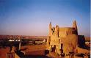  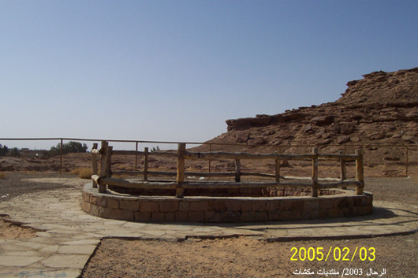  (بئر سيسرا من الخارج)  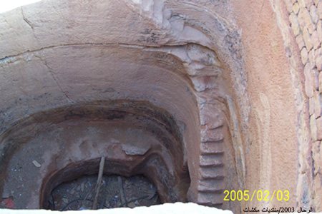  (بئر سيسرا من الداخل(  رسم الآثار(قلعة زعبل ،أعمدة الرجاجيل) أمام التلميذات مع التنويه على الخطوط وأنواعها الموجودة في الآثار0  أتابع الرسم مع التلميذات مع التوجيه المستمر لهن مع الأخذ بيد الضعيفة وتشجيعها والثناء على المجدة0 | (قــلعة مارد)  - سمي بعض الآثار في منطقةالجوف؟  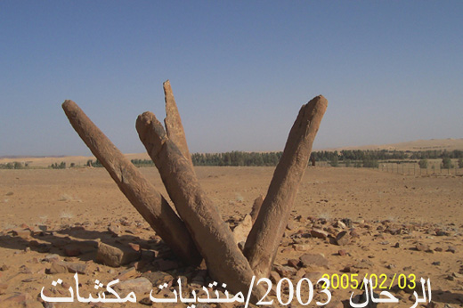  (أعمدة الرجاجيل)  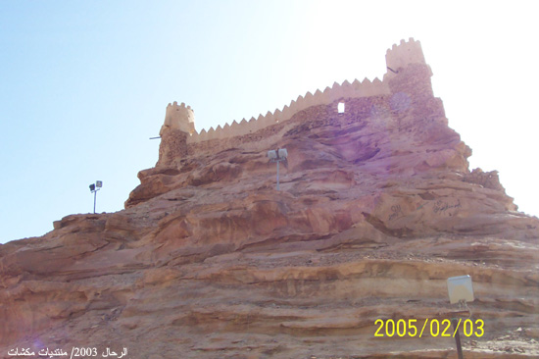  (قلــعة زعــبل)  بيني أنواع الخطوط الموجودة في قلعة زعبل؟  - عددي أنواع الخطوط؟  - أذكري الألوان الأساسية؟  رسمت التلميذات وظهرت نتائج جميلة وفيها إبداع ينم مواهب لها مستقبل مشرق بإذن الله

التطبيق العملي: | ترسم التلميذات الآثار مع التأكيد على الخطوط وتنوعها0  ثم تلون التلميذات الرسم بالألوان بالألوان المناسبة0
الخامات والأدوات: | كراس،ألوان0
التطبيق:

عنوان الدرس | الفصل |  |  |  | الصف | الثالث | طريقة التدريس
نســيج شــعبي | الحصة |  |  |  |  |  | استجوابيه – استنتاجيه – حوارية - إلقائية
نســيج شــعبي | التاريخ |  |  |  |  |  | العام الدراسي | 1430هـ
التمهيد: | - ماذا نفترش في بيوتنا على الأرضيات؟  - مما يصنع السجاد؟  - هل له لون واحد؟وزخرفة واحدة أي لها شكل زخرفي واحد؟
الهدف الفني: | تصميم زخرفة شعبية مبسطةوتكرارها0

الأهـــــــداف | الــمـحــتــــــــــــــــــــــــــــو ى | الموادالـتعـليمـية | تـقـويـم الـتـعـلم
قال تعالى {{وَاللّهُ جَعَلَ لَكُم مِّن بُيُوتِكُمْ سَكَنًا وَجَعَلَ لَكُم مِّن جُلُودِ الأَنْعَامِ بُيُوتًا تَسْتَخِفُّونَهَا يَوْمَ ظَعْنِكُمْ وَيَوْمَ إِقَامَتِكُمْ وَمِنْ أَصْوَافِهَا وَأَوْبَارِهَا وَأَشْعَارِهَا أَثَاثًا وَمَتَاعًا إِلَى حِينٍ } (80) سورة النحل  أن تبين التلميذة عناصر الزخرفة الشعبية  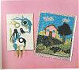  أن تـقـارن التلميذة بين أنواع الخطوط0  أن ترسم التلميذة التصميم بالشكل المطلوب0  أن تلون التلميذة التصميم بالألوان المناسبة0 | ينشأ الفن الشعبي في عامة الناس ويعكس مشاعرهم وأحاسيسهم تجاه الحياة والأحداث المحيطة ويعبر بتلقائية وفطرة وبساطة عن أفكارهم وأمانيهم بأساليب فنية مختلفة0  لقد توارثت الفنون الشعبية عبر الأجيال وارتبطت بالتقاليد والعادات التي تحمل الأصالة بدون تقليد ليعبر الفنان الشعبي عن بيئته بإحساس منطلق بغير حده بصدق وأمانة  عناصر الزخرفة في الفنون الشعبية:  # نقاط وخطوط زخرفية ومساحات هندسية مبسطة0  #رموز تعبر عن المعاني والأشكال ومدلولتها0  #أشكال تجريدية محورة ومرتبطة بالحباة0  # الكتابات العربية التلقائية  وقد استعمل الفنان الشعبي الألوان الواضحة المتباينة والمتضادة أحيانا إلا أنها كانت تحمل الحيوية والمرح والانطلاق والتفاؤل 0  أنواع الخطوط:  خط مستقيم  خط منحني  خط منكسر  خط متعرّج  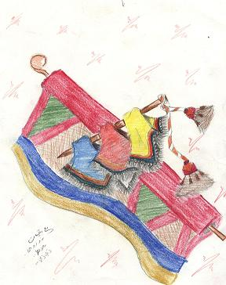 | ترتيل الآية من قبل التلميذات  *********  مناقشة التلميذات من خلال طرح بعض الأسئلة  عرض رسومات  عرض البوم يعرض أنواع الزخرفة  عرض تصاميم شعبية بالكمبيوتر  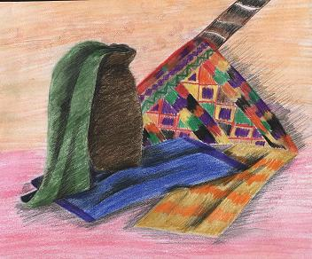  أتابع الرسم مع التلميذات مع التوجيه المستمر لهن وتصحيح الأخطاء مع الأخذ بيد الضعيفة وتشجيعها والثناء على المجدة0  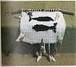 | 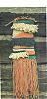  - اذكري عناصر الزخرفة في الفنون الشعبية.  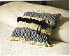  - اذكري أنواع الخطوط.  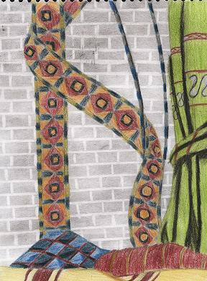  رسمت التلميذات وظهرت نتائج جميلة وفيها إبداع ينم مواهب لها مستقبل مشرق بإذن الله0

التطبيق العملي: | ترسم التلميذات التصميم المراد تكرارها لتعطي الزخرفة المطلوبة لأي نوع من الزخارف الشعبية0  تلون التلميذات الزخرفة التي صممتها بالألوان المناسبة0
الخامات والأدوات: | كراس،ألوان شمعية وخشبية0
التطبيق: | - عددي اثنان من عناصر الزخرفة الشعبية؟

